1. Оборудование для очистки овощей и фруктов

Очистка клубней перегретым паром

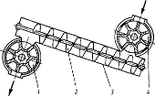

Механическая очистка овощей

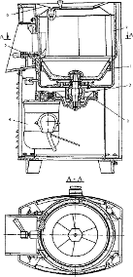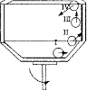

Движение клубней по объему очистного барабана

Приспособление для очистки рыбы от чешуи

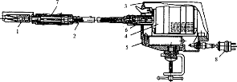

2. Измельчительное оборудование

Машины для нарезания мясных мелкокусковых полуфабрикатов

Основу процесса измельчения пищевых продуктов составляют общие понятия о механизме разрушения материалов, способах и видах измельчения, а также взаимосвязь разнообразных факторов, влияющих на процесс измельчения, таких как структурно-механические свойства продуктов, скорость деформирования и разрушения их, конструктивные особенности рабочих измельчающих органов и энергоемкость процесса измельчения.

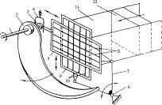

Механизм для нарезки мяса на бефстроганов

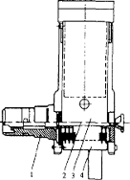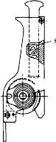

Машины для измельчения мяса

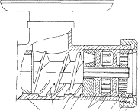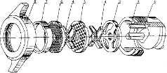

Основной набор для мелкого измельчения

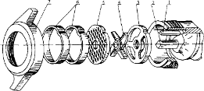

Набор для крупного измельчения:

3. Машины для нарезки плодов и овощей

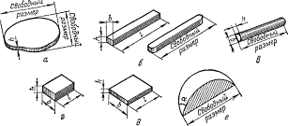

Виды нарезки овощей

*а —* ломтик; б — брусочек (соломка); *в —* стружка; *г —* кубик; *д —* призмочка (квадратные пластины); е — долька

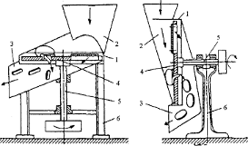

Схемы дисковых овощерезок

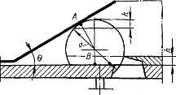

Схема заклинивания продукта в процессе резания в овощерезках

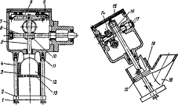

Пуансонный овощерезательный механизм

Комбинированные овощерезательные машины

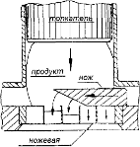

Комбинированные овощерезки предназначены для нарезки вареных овощей в форме кубиков и брусочков, из которых приготавливают салаты, винегреты и гарниры

4. Машины для нарезки гастрономических товаров

Машины для нарезки гастрономических товаров (слайсеры) широко используются на предприятиях торговли, а также на предприятиях общественного питания для нарезки всех видов колбас (вареных, полукопченых, сырокопченых), мясной деликатесной продукции (ветчины, карбонада, шейки, шинки и т. п.), копченых рыбных балыков, сыра и других продуктов на ломтики различной толщины.

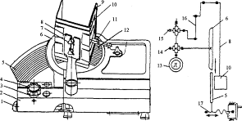

Основными узлами машины являются: станина, электропривод, зажимное устройство, дисковый нож, механизм возвратно-поступательного движения продукта, механизм шаговой подачи продукта, регулятор толщины отрезаемых ломтиков, механизм съема и укладки отрезанных ломтиков, приемный столик и заточное приспособление.

5. Машины для нарезки хлебобулочных изделий

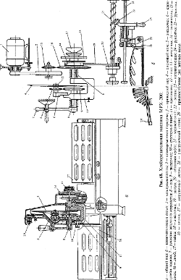

6. Машины для дробления твердых пищевых продуктов (размолочные машины)

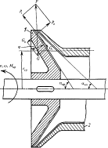

7. Вальцовые механизмы для дробления орехов и растирания мака

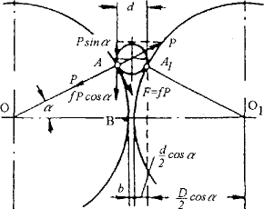

8. Машины для тонкого измельчения мягких пищевых продуктов (протирочные машины)

Для изготовления пасто- и пюреобразных продуктов на предприятиях общественного питания применяются протирочные машины, конструкция которых обеспечивает необходимый характер воздействия на исходный продукт с целью получения изделия с заданными свойствами.

Роторные протирочные машины

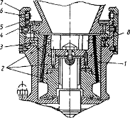

Лопастные протирочные машины

Суть процесса протирания заключается в том, что загружаемый в машину продукт раздавливается на плоском сите вращающейся лопастью и одновременно продавливается через отверстия сита, кромки которого дополнительно разрезают протираемый продукт.

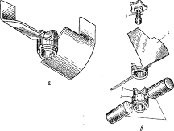

9. Основы теории резания пищевых продуктов

Виды рабочих органов резательных машин

